
生産技術 磁気作用の応用
氏名
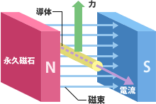
＜電磁力＞

に導体を置いてこれに を流すと、
磁界と電流との間に

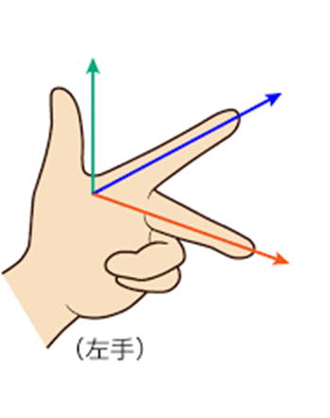

→ 電磁力の向きがわかる

- 電磁力の大きさ
- の磁界中に，磁界と垂直な向きに の導体を置き，これに を流すと，この導体には，次の式で表される
＜公式＞電磁力

- 電磁力 計算問題
＜例題＞
磁束密度0.4Tの磁界中に，長さ50cmの導体を磁界に垂直に置き，これに20Aの電流を流した。この導体に働く電磁力を求めよ。

- コイルに働く力
- →
＜公式＞トルク

- トルク 計算問題
＜例題＞
図において，磁束密度を2 T，電流を12A，コイルの長さを20cm，幅を5 cmとしたときのトルクを求めよ。

- 直流電動機の原理

